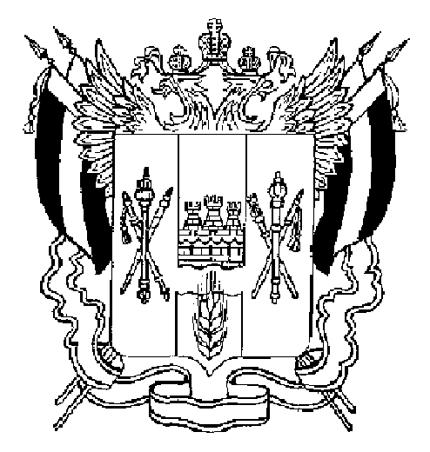
ТЕРРИТОРИАЛЬНАЯ ИЗБИРАТЕЛЬНАЯ КОМИССИЯ
МОРОЗОВСКОГО РАЙОНА РОСТОВСКОЙ ОБЛАСТИ

ПОСТАНОВЛЕНИЕ

27 .06. 2019 г. № 8-10
г. Морозовск

О назначении председателя участковой
избирательной комиссии избирательного участка,
участка референдума № 1205
Морозовского района Ростовской области

В соответствии с п. 7 ст. 28 Федерального закона «Об основных гарантиях избирательных прав и права на участие в референдуме граждан Российской Федерации», рассмотрев предложения ТИК по кандидатурам для назначения председателя участковой избирательной комиссии, участка референдума №1205 Морозовского района Ростовской области,

Территориальная избирательная комиссия Морозовского района
Ростовской области ПОСТАНОВИЛА:

- Назначить председателем участковой избирательной комиссии избирательного участка № 1205 Морозовского района Ростовской области Томуз Ирину Сергеевну, 18.11.1981 года рождения, образование высшее, МБОУ СОШ №4, директора школы, выдвинутую Политической партией «Российская партия садоводов».
- Направить настоящее постановление в участковую избирательную комиссию избирательного участка, участка референдума №1205
3. Настоящее постановление разместить на сайте Территориальной избирательной комиссии Морозовского района.
4. Постановление территориальной избирательной комиссии Морозовского района Ростовской области от 28.05.2018 г. №76-44 признать утратившим силу.
5. Контроль за исполнением настоящего постановления возложить на Секретаря Территориальной избирательной комиссии Е. Р. Пивневу
Председатель комиссии | О.А. Бордадын
Секретарь комиссии | Е.Р. Пивнева

